|  |  |  |  |
| --- | --- | --- | --- |
| **Adı:** |  | **…………………. Lisesi** |  |
| **Soyadı:** |  | **………………. Eğitim Öğretim Yılı** | Tarih: ……/……/ 20.. |
| **Sınıfı:** |  | **DİN KÜLTÜRÜ VE AHLAK BİLGİSİ** | Aldığı Not |
| **No:** |  | **10. Sınıf 1.Dönem 1. Yazılı / Sınav Soruları** |  |

**1-)-** Allah’ın sıfatlarını yazınız… **(Her biri:5 puan)**

**ZÂTİ SIFATLAR :**  **b. SUBUTi SIFATLAR**

1. **1)**
2. **2)**
3. **3)**
4. **4)**
5. **5)**

**2-)**Aşağıdaki ayetlerden hangisi konu bakımından diğerlerinden farklıdır? **(5 puan)**

A) “...O (Allah), her an yaratma halindedir.” (Rahman suresi, 29. ayet)

B) “Gökleri ve yeryüzünü yoktan var eden O’dur...” (Şura suresi, 11. ayet)

C) “Yaratmayı ilk başlatan da, devam ettiren de odur...” (Rum suresi, 27. ayet)

D) “...Bana dua ettiği zaman dua edenin dileğine karşılık veririm...” (Bakara suresi, 186. ayet)

E) “O, yaşatandır,öldürendir.Gecenin gündüzün değişmesi onun eseridir...” (Mü’minun suresi, 80. ayet)

**3-)** “Eğer yerde ve gökte Allah’tan başka tanrılar olsaydı kesinlikle ikisinin de düzeni bozulurdu...” (Enbiya suresi, 22. ayet)

Bu ayet vurgulanan husus aşağıdakilerden hangisidir? **( 5 puan)**

A) Allah’ın her şeyi bildiği B) Allah’ın bir ve tek olduğu

C) Her şeyin yaratıcısının Allah olduğu D) Allah’ın hiçbir şeye muhtaç olmadığı

E) Ezeli ve ebedi olanın yalnızca Allah olduğu

**4-)**Hiç kimse her resmin bir ressamının her kitabın bir yazarının her elbisenin bir terzisinin her binanın bir ustasının olduğundan şüphe etmez. Ortada bir eser varsa onu mutlaka bir yapan vardır diye düşünür. O halde içinde yaşadığımız muhteşem evrenin de bir - - - - vardır.

Cümlenin akışına göre boşluğa aşağıdakilerden hangisi gelmelidir? **( 5 puan)**

1. şekli B) ölçüsü C) yaratıcısı D) güzelliği E) iklimi

**5-)** Aşağıdakilerden hangisi ibadet etmenin insana faydalardan biri değildir? **(5 puan)**

A) İnsanın iç huzurunu artırır. B) Kulun Allah ile bağını güçlendirir.

C) İnsanda sorumluluk bilincini geliştirir. D) İnsanın toplumdan soyutlanmasını sağlar.

E) Sabretme ve paylaşma bilincini güçlendirir.

**6-)** Dua ile ilgili aşağıdaki yargılardan hangisi yanlıştır? **(5 puan)**

A) Dua yalnızca Allah’a yapılır.

B) Allah dua edenin duasına icabet eder.

C) İnsan dua yoluyla Allah ile iletişime geçer.

D) Dua etmek belli zamanlarla sınırlandırılmamalıdır.

E) Duanın kabul olması hangi mekânda yapıldığına bağlıdır.

**7-)** “Zat, sıfat ve fiillerinde Allah’a hiçbir şeyi ortak koşmamak, Allah’ın varlığına ve birliğine inanmak” olarak tanımlanan kavram aşağıdakilerden hangisidir? **(5 puan)**

1. Tekbir B) Teşrik C) Teslis D) Tevhit E) Tefekkür

**8-)**’’Şüphesiz Allah bütün yaptıklarınızı görür.”(Bakara Suresi 110.ayet)

Yukarıdaki ayette Allah’ın aşağıdaki sıfatlarından hangisi ifade edilmektedir?**(5 puan)**

A)Beka B)Basar C)Semi D)İlim

**9-)**  Aşağıdaki boşlukları doldurunuz..**(Her bir boşluk 5 puandır.)**

Allah Teala (c.c.)'ya inanmakla birlikte, kudret ve kuvvette ona denk başka ilahların da var olduğunu kabul etmeye…………….. denir.

Allah’ın birliğini, Hz. Muhammed’in peygamberliğini ve onun, Allah’tan getirdiklerini kabul ettiklerini söyleyerek, müslümanlar gibi yaşadıkları halde, kalpten inanmayan kimselere ***……………***……..denir.

 İslam Dini'nin temel prensiplerine inanmayan, Hz.peygamber'in yüce Allah'tan getirdiği kesin olan esaslardan bir veya birkaçını veya da tamamını inkar eden kimseye ……..………denir.

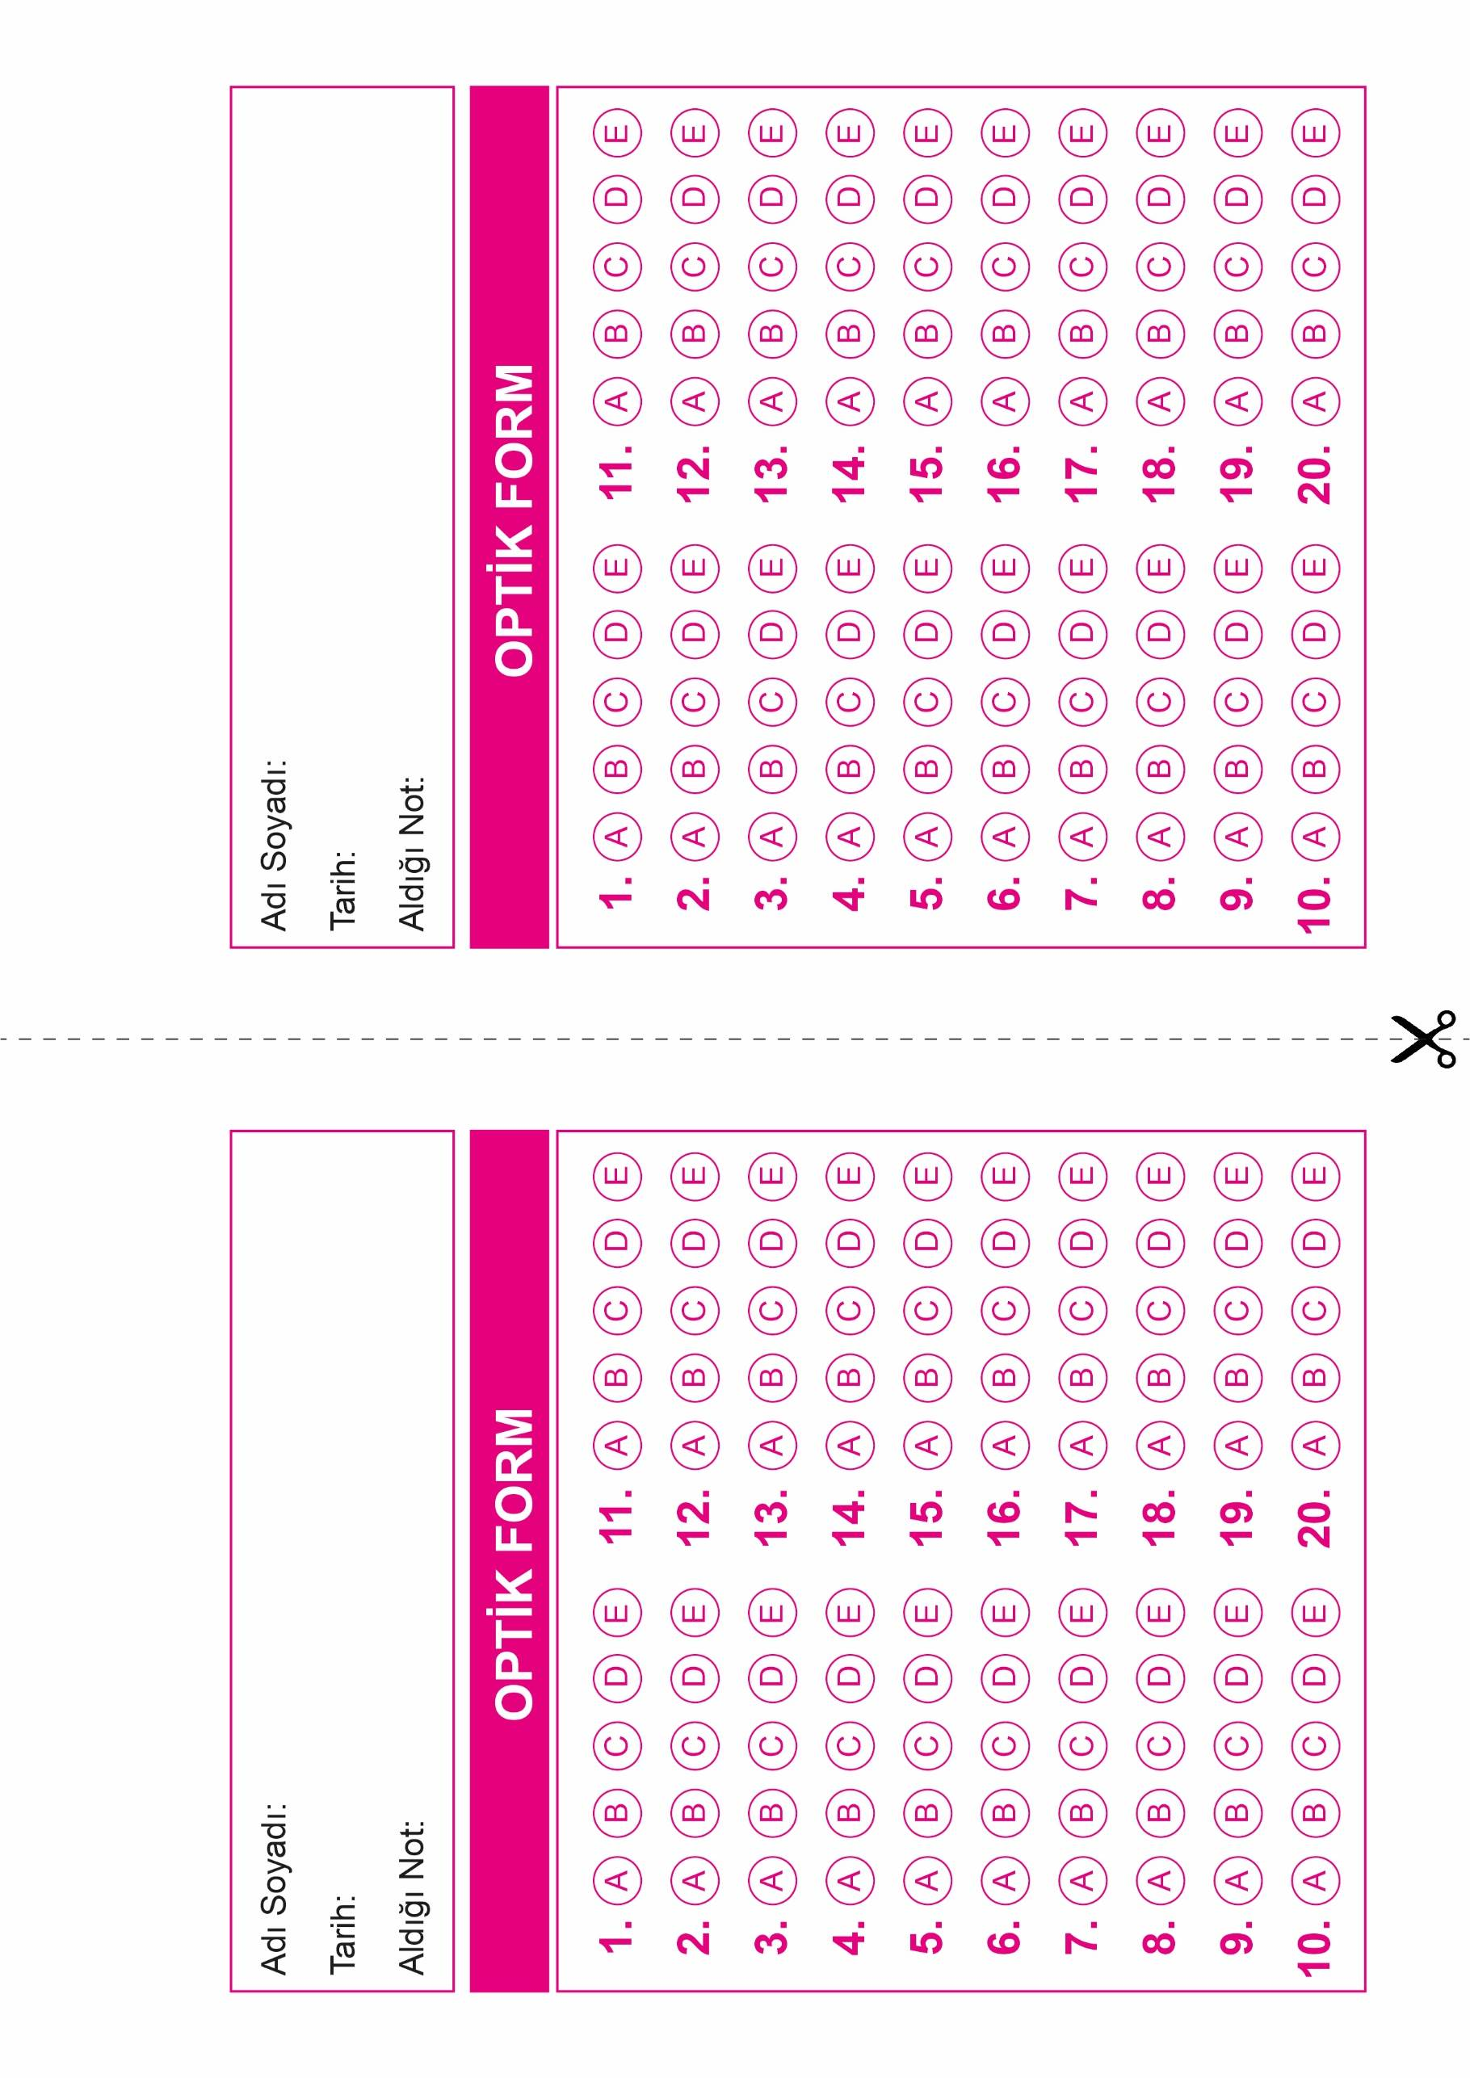

DİN KÜLTÜRÜ VE AHLAK BİLGİSİ

10. Sınıf 1. Dönem 1. Yazılı

OPTİK FORMU FOTOKOPİ İLE (A4 KAĞIDI) ÇOĞALTTIKTAN SONRA BURADAN KESEBİLİRSİNİZ.

DİN KÜLTÜRÜ VE AHLAK BİLGİSİ

10. Sınıf 1. Dönem 1. Yazılı



**10. SINIF SINAV VE CEVAP ANAHTARI İÇİN TIKLAYINIZ.**

